# Bài 2: Giá trị lớn nhất và giá trị nhỏ nhất của hàm số

**Giải Toán 12 Bài 2: Giá trị lớn nhất và giá trị nhỏ nhất của hàm số**   
**1. Định nghĩa**  
**Giải Toán 12 trang 15** **Tập 1**  
  
**HĐ1 trang 15 Toán 12 Tập 1**: Cho hàm số y=f(x)=x2−2xy=f(x)=x^(2)−2x với x∈[0;3]x∈[0;3], có đồ thị như Hình 1.15.  
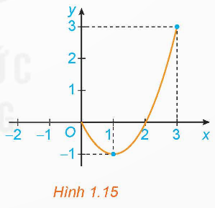  
a) Giá trị lớn nhất M của hàm số trên đoạn [0;3][0;3] là bao nhiêu? Tìm x0x_(0) sao cho f(x0)=Mf(x_(0))=M.  
b) Giá trị nhỏ nhất m của hàm số trên đoạn [0;3][0;3] là bao nhiêu? Tìm x0x_(0) sao cho f(x0)=mf(x_(0))=m.  
**Lời giải:**  
a) Giá trị lớn nhất của đồ thị hàm số trên đoạn [0;3][0;3] là M=3M=3.  
Với x0=3x_(0)=3 thì f(3)=3f(3)=3.  
b) Giá trị nhỏ nhất của đồ thị hàm số trên đoạn [0;3][0;3] là m=−1m=−1.  
Với x0=1x_(0)=1 thì f(1)=−1f(1)=−1.  
**Giải Toán 12 trang 17** **Tập 1**  
  
  
**Luyện tập 1 trang 17 Toán 12 Tập 1**: Tìm giá trị lớn nhất và giá trị nhỏ nhất (nếu có) của các hàm số sau:  
a) y=√2x−x2y=√(2x−x^(2));  
b) y=−x+1x−1y=−x+(1)/(x−1) trên khoảng (1;+∞)(1;+∞).  
**Lời giải:**  
a) Tập xác định của hàm số là [0;2][0;2].  
Với x∈[0;2]x∈[0;2] ta có: y′=(2x−x2)′2√2x−x2=−x+1√2x−x2y^(′)=((2x−x^(2))^(′))/(2√(2x−x^(2)))=(−x+1)/(√(2x−x^(2))), y′=0⇔−x+1√2x−x2=0⇔x=1(tm)y^(′)=0⇔(−x+1)/(√(2x−x^(2)))=0⇔x=1(tm)  
Lập bảng biến thiên của hàm số trên đoạn [0;2][0;2]:  
5  
Từ bảng biến thiên ta thấy: min[−1;1]f(x)=f(0)=f(2)=0,max[−1;1]f(x)=f(1)=1min[−1;1]⁡f(x)=f(0)=f(2)=0,max[−1;1]⁡f(x)=f(1)=1.  
b) Với x∈(1;+∞)x∈(1;+∞) ta có:  
Ta có: y′=−1+−1(x−1)2<0∀x∈(1;+∞)y^(′)=−1+(−1)/((x−1)^(2))<0∀x∈(1;+∞)  
limx→1+y=limx→1+(−x+1x−1)=+∞;limx→+∞y=limx→+∞(−x+1x−1)=−∞limx→1^(+)⁡y=limx→1^(+)⁡(−x+(1)/(x−1))=+∞;limx→+∞⁡y=limx→+∞⁡(−x+(1)/(x−1))=−∞  
Lập bảng biến thiên của hàm số trên (1;+∞)(1;+∞):  
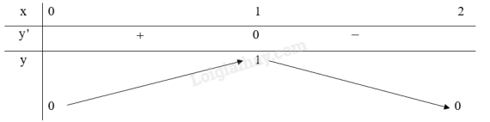  
Vậy hàm số không có giá trị lớn nhất, giá trị nhỏ nhất trên (1;+∞)(1;+∞).  
**2. Cách tìm giá trị lớn nhất và giá trị nhỏ nhất của hàm số trên một đoạn**  
  
**HĐ2 trang 17 Toán 12 Tập 1**: Xét hàm số y=f(x)=x3−2x2+1y=f(x)=x^(3)−2x^(2)+1 trên đoạn [−1;2][−1;2], với đồ thị như Hình 1.16.  
 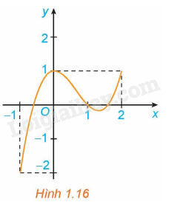  
a) Tìm giá trị lớn nhất và giá trị nhỏ nhất của hàm số trên đoạn [−1;2][−1;2].  
b) Tính đạo hàm f’(x) và tìm các điểm x∈(−1;2)x∈(−1;2) mà f′(x)=0f^(′)(x)=0.  
c) Tính giá trị của hàm số tại hai đầu mút của đoạn [−1;2][−1;2] và tại các điểm x đã tìm ở câu b. So sánh số nhỏ nhất trong các giá trị này với min[−1;2]f(x)min[−1;2]⁡f(x), số lớn nhất trong các giá trị này với max[−1;2]f(x)max[−1;2]⁡f(x).  
**Lời giải:**  
a) Nhìn vào đồ thị ta thấy, trên đoạn [−1;2][−1;2] ta có:  
+ Giá trị lớn nhất của hàm số là max[−1;2]f(x)=f(0)=f(2)=1max[−1;2]⁡f(x)=f(0)=f(2)=1.  
+ Giá trị nhỏ nhất của hàm số là min[−1;2]f(x)=f(−1)=−2min[−1;2]⁡f(x)=f(−1)=−2.  
b) f′(x)=3x2−4x,f′(x)=0⇔3x2−4x=0⇔[x=0x=43f^(′)(x)=3x^(2)−4x,f^(′)(x)=0⇔3x^(2)−4x=0⇔[x=0x=(4)/(3)  
Vậy x=0,x=43x=0,x=(4)/(3) thì f′(x)=0f^(′)(x)=0.  
c) Ta có:f(0)=1;f(43)=(43)3−2.(43)2+1=−527;f(−1)=(−1)3−2.(−1)2+1=−2f(0)=1;f((4)/(3))=((4)/(3))^(3)−2.((4)/(3))^(2)+1=(−5)/(27);f(−1)=(−1)^(3)−2.(−1)^(2)+1=−2;  
f(2)=23−2.22+1=1f(2)=2^(3)−2.2^(2)+1=1  
Do đó, số nhỏ nhất trong các giá trị này là −2−2, số lớn nhất trong các giá trị này là 1.  
Ta thấy: max[−1;2]f(x)=1max[−1;2]⁡f(x)=1, min[−1;2]f(x)=−2min[−1;2]⁡f(x)=−2.  
**Giải Toán 12 trang 18** **Tập 1**  
  
  
**Luyện tập 2 trang 18 Toán 12 Tập 1**: Tìm giá trị lớn nhất và giá trị nhỏ nhất của các hàm số sau:  
a) y=2x3−3x2+5x+2y=2x^(3)−3x^(2)+5x+2 trên đoạn [0;2][0;2];  
b) y=(x+1)e−xy=(x+1)e^(−x) trên đoạn [−1;1][−1;1].  
**Lời giải:**  
a) Ta có:y′=6x2−6x+5=6(x2−x+56)=6(x−12)2+72>0∀x∈[0;2]y^(′)=6x^(2)−6x+5=6(x^(2)−x+(5)/(6))=6(x−(1)/(2))^(2)+(7)/(2)>0∀x∈[0;2]  
Do đó, hàm số y=2x3−3x2+5x+2y=2x^(3)−3x^(2)+5x+2 đồng biến trên [0;2][0;2].  
Ta có: y(0)=2;y(2)=2.23−3.22+5.2+2=16y(0)=2;y(2)=2.2^(3)−3.2^(2)+5.2+2=16  
Do đó, max[0;2]y=y(2)=16,min[0;2]y=y(0)=2max[0;2]⁡y=y(2)=16,min[0;2]⁡y=y(0)=2  
b) Ta có: y′=e−x−(x+1)e−x=e−x(1−x−1)=−x.e−xy^(′)=e^(−x)−(x+1)e^(−x)=e^(−x)(1−x−1)=−x.e^(−x)  
y′=0⇔−x.e−x=0⇔x=0y^(′)=0⇔−x.e^(−x)=0⇔x=0 (thỏa mãn x∈[−1;1]x∈[−1;1])  
y(−1)=0;y(0)=1;y(1)=2ey(−1)=0;y(0)=1;y(1)=(2)/(e)  
Do đó, max[−1;1]y=y(0)=1,min[−1;1]y=y(−1)=0max[−1;1]⁡y=y(0)=1,min[−1;1]⁡y=y(−1)=0  
  
  
**Vận dụng trang 18 Toán 12 Tập 1**: Giả sử sự lây lan của một loại virus ở một địa phương có thể được mô hình hóa bằng hàm số N(t)=−t3+12t2,0≤t≤12,N(t)=−t^(3)+12t^(2),0≤t≤12, trong đó N là số người bị nhiễm bệnh (tính bằng trăm người) và t là thời gian (tuần).  
a) Hãy ước tính số người tối đa bị nhiễm bệnh ở địa phương đó.  
b) Đạo hàm N’(t) biểu thị tốc độ lây lan của virus (còn gọi là tốc độ truyền bệnh). Hỏi virus sẽ lây lan nhanh nhất khi nào?  
**Lời giải:**  
a) Với 0≤t≤120≤t≤12 ta có:  
N′(t)=−3t2+24t,N′(t)=0⇔−3t2+24t=0⇔[t=0(tm)t=8(tm)N^(′)(t)=−3t^(2)+24t,N^(′)(t)=0⇔−3t^(2)+24t=0⇔[t=0(tm)t=8(tm)  
Ta có:N(0)=0,N(8)=−83+12.82=256,N(12)=−123+12.122=0N(0)=0,N(8)=−8^(3)+12.8^(2)=256,N(12)=−12^(3)+12.12^(2)=0  
Do đó, số người tối đa bị nhiễm bệnh ở địa phương là 256 người trong 12 tuần đầu.  
b) Hàm số biểu thị tốc độ độ lây lan của virus là: N′(t)=−3t2+24tN^(′)(t)=−3t^(2)+24t  
Đặt f(t)=−3t2+24tf(t)=−3t^(2)+24t, với 0≤t≤120≤t≤12  
Ta có: f′(t)=−6t+24,f′(t)=0⇔t=4(tm)f^(′)(t)=−6t+24,f^(′)(t)=0⇔t=4(tm)  
f(0)=0,f(4)=−3.42+24.4=48,f(12)=−3.122+24.12=−144f(0)=0,f(4)=−3.4^(2)+24.4=48,f(12)=−3.12^(2)+24.12=−144  
Do đó, virus sẽ lây lan nhanh nhất khi t=4t=4 (tuần thứ 4).  
**Bài tập**  
**Giải Toán 12 trang 19** **Tập 1**  
**Bài 1.10 trang 19 Toán 12 Tập 1**: Tìm giá trị lớn nhất và giá trị nhỏ nhất (nếu có) của các hàm số sau:  
a) y=−x2+4x+3y=−x^(2)+4x+3;  
b) y=x3−2x2+1y=x^(3)−2x^(2)+1 trên [0;+∞)[0;+∞);  
c) y=x2−2x+3x−1y=(x^(2)−2x+3)/(x−1) trên (1;+∞)(1;+∞);  
d) y=√4x−2x2y=√(4x−2x^(2)).  
**Lời giải:**  
a) Ta có: y=−x2+4x+3=−(x−2)2+7≤7y=−x^(2)+4x+3=−(x−2)^(2)+7≤7 với mọi số thực x.  
Dấu “=” xảy ra khi x−2=0⇔x=2x−2=0⇔x=2.  
Do đó, maxf(x)=f(2)=7maxf(x)=f(2)=7, hàm số không có giá trị nhỏ nhất.  
b) GTLN, GTNN của y=x3−2x2+1y=x^(3)−2x^(2)+1 trên [0;+∞)[0;+∞)  
Ta có: y′=3x2−4x,y′=0⇔[x=0(tm)x=43(tm)y^(′)=3x^(2)−4x,y^(′)=0⇔[x=0(tm)x=(4)/(3)(tm)  
Bảng biến thiên:  
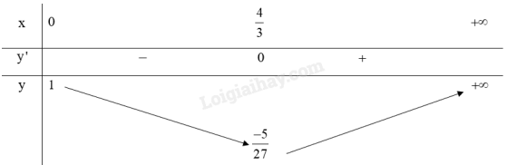  
Do đó, min[0;+∞)y=y(43)=−527min[0;+∞)⁡y=y((4)/(3))=(−5)/(27), hàm số không có giá trị lớn nhất.  
c) Ta có: y′=(2x−2)(x−1)−(x2−2x+3)(x−1)2=x2−2x−1(x−1)2y^(′)=((2x−2)(x−1)−(x^(2)−2x+3))/((x−1)^(2))=(x^(2)−2x−1)/((x−1)^(2))  
y′=0⇔x=1+√2y^(′)=0⇔x=1+√(2) (do x∈(1;+∞)x∈(1;+∞))  
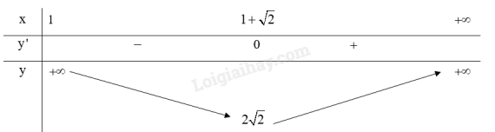  
Do đó, min(1;+∞)y=y(1+√2)=2√2min(1;+∞)⁡y=y(1+√(2))=2√(2), hàm số không có giá trị lớn nhất trên (1;+∞)(1;+∞).  
d) Tập xác định của hàm số là: D=[0;2]D=[0;2]  
y′=(4x−2x2)′2√4x−2x2=4−4x2√4x−2x2=2(1−x)√4x−2x2y^(′)=((4x−2x^(2))^(′))/(2√(4x−2x^(2)))=(4−4x)/(2√(4x−2x^(2)))=(2(1−x))/(√(4x−2x^(2)))  
y′=0⇔x=1(tm)y^(′)=0⇔x=1(tm)  
y(0)=0;y(1)=√2;y(2)=0y(0)=0;y(1)=√(2);y(2)=0  
Do đó, max[0;2]y=y(1)=√2,min[0;2]y=y(0)=y(2)=0max[0;2]⁡y=y(1)=√(2),min[0;2]⁡y=y(0)=y(2)=0  
**Bài 1.11 trang 19 Toán 12 Tập 1**: Tìm giá trị lớn nhất và giá trị nhỏ nhất (nếu có) của các hàm số sau:  
a) y=x4−2x2+3y=x^(4)−2x^(2)+3;  
b) y=x.e−xy=x.e^(−x);  
c) y=xlnxy=xln⁡x;  
d) y=√x−1+√3−xy=√(x−1)+√(3−x).  
**Lời giải:**  
a) y=x4−2x2+3y=x^(4)−2x^(2)+3  
y′=4x3−4x,y′=0⇔4x3−4x=0⇔[x=0x=±1y^(′)=4x^(3)−4x,y^(′)=0⇔4x^(3)−4x=0⇔[x=0x=±1  
y(0)=3;y(1)=y(−1)=2y(0)=3;y(1)=y(−1)=2  
Do đó, max(−∞;+∞)y=y(0)=3,min(−∞;+∞)y=y(1)=y(−1)=2max(−∞;+∞)⁡y=y(0)=3,min(−∞;+∞)⁡y=y(1)=y(−1)=2  
b) Ta có:y′=e−x−x.e−x,y′=0⇔e−x−x.e−x=0⇔e−x(1−x)=0⇔x=1y^(′)=e^(−x)−x.e^(−x),y^(′)=0⇔e^(−x)−x.e^(−x)=0⇔e^(−x)(1−x)=0⇔x=1  
Bảng biến thiên:  
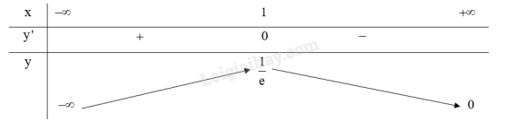  
Do đó, max(−∞;+∞)y=y(1)=1emax(−∞;+∞)⁡y=y(1)=(1)/(e), hàm số không có giá trị nhỏ nhất.  
c) Tập xác định của hàm số là: D=(0;+∞)D=(0;+∞)  
y′=lnx+x.1x=lnx+1,y′=0⇔lnx+1=0⇔x=1ey^(′)=ln⁡x+x.(1)/(x)=ln⁡x+1,y^(′)=0⇔ln⁡x+1=0⇔x=(1)/(e) (thỏa mãn)  
Bảng biến thiên:  
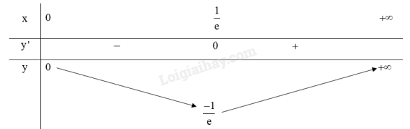  
Hàm số không có giá trị lớn nhất, min(0;+∞)y=y(1e)=−1emin(0;+∞)⁡y=y((1)/(e))=(−1)/(e)  
d) Tập xác định của hàm số là [1;3][1;3].  
y′=12√x−1−12√3−x,y′=0⇔12√x−1−12√3−x=0⇔√3−x−√x−12√3−x√x−1=0y^(′)=(1)/(2√(x−1))−(1)/(2√(3−x)),y^(′)=0⇔(1)/(2√(x−1))−(1)/(2√(3−x))=0⇔(√(3−x)−√(x−1))/(2√(3−x)√(x−1))=0  
⇔√3−x=√x−1⇔3−x=x−1⇔x=2(tm)⇔√(3−x)=√(x−1)⇔3−x=x−1⇔x=2(tm)  
y(1)=√2;y(2)=2;y(3)=√2y(1)=√(2);y(2)=2;y(3)=√(2)  
Do đó, max[1;3]y=y(2)=2,min[1;3]y=y(1)=y(3)=√2max[1;3]⁡y=y(2)=2,min[1;3]⁡y=y(1)=y(3)=√(2)  
**Bài 1.12 trang 19 Toán 12 Tập 1**: Tìm giá trị lớn nhất và giá trị nhỏ nhất (nếu có) của các hàm số sau:  
a) y=2x3−6x+3y=2x^(3)−6x+3 trên đoạn [−1;2][−1;2];  
b) y=x4−3x2+2y=x^(4)−3x^(2)+2 trên đoạn [0;3][0;3];  
c) y=x−sin2xy=x−sin⁡2x trên đoạn [0;π][0;π];  
d) y=(x2−x)exy=(x^(2)−x)e^(x) trên đoạn [0;1][0;1].  
**Lời giải:**  
a) Ta có: y′=6x2−6,y′=0⇔6x2−6=0⇔x=±1y^(′)=6x^(2)−6,y^(′)=0⇔6x^(2)−6=0⇔x=±1 (thỏa mãn)  
y(−1)=7,y(1)=−1,y(2)=7y(−1)=7,y(1)=−1,y(2)=7  
Do đó, max[−1;2]y=y(2)=y(−1)=7,min[−1;2]y=y(1)=−1max[−1;2]⁡y=y(2)=y(−1)=7,min[−1;2]⁡y=y(1)=−1  
b) Ta có: y′=4x3−6x,y′=0⇔4x3−6x=0⇔x=0;x=√62y^(′)=4x^(3)−6x,y^(′)=0⇔4x^(3)−6x=0⇔x=0;x=(√(6))/(2) (do x∈[0;3]x∈[0;3])  
y(0)=2;y(√62)=−14;y(3)=56y(0)=2;y((√(6))/(2))=(−1)/(4);y(3)=56  
Do đó, max[0;3]y=y(3)=56,min[0;3]y=y(√62)=−14max[0;3]⁡y=y(3)=56,min[0;3]⁡y=y((√(6))/(2))=(−1)/(4)  
c) Ta có:y′=1−2cos2x,y′=0⇔1−2cos2x=0⇔cos2x=12⇔x=±π6+kπ(k∈Z)y^(′)=1−2cos⁡2x,y^(′)=0⇔1−2cos⁡2x=0⇔cos⁡2x=(1)/(2)⇔x=±(π)/(6)+kπ(k∈Z)  
Mà x∈[0;π]⇒x=π6;x=5π6x∈[0;π]⇒x=(π)/(6);x=(5π)/(6)  
y(0)=0;y(π6)=π6−√32;y(5π6)=5π6+√32;y(π)=πy(0)=0;y((π)/(6))=(π)/(6)−(√(3))/(2);y((5π)/(6))=(5π)/(6)+(√(3))/(2);y(π)=π  
Do đó, max[0;π]y=y(5π6)=5π6+√32,min[0;π]y=y(π6)=π6−√32max[0;π]⁡y=y((5π)/(6))=(5π)/(6)+(√(3))/(2),min[0;π]⁡y=y((π)/(6))=(π)/(6)−(√(3))/(2)  
d) y′=(2x−1)ex+(x2−x)ex=ex(x2+x−1)y^(′)=(2x−1)e^(x)+(x^(2)−x)e^(x)=e^(x)(x^(2)+x−1)  
y′=0⇔ex(x2+x−1)=0⇔x=−1+√52y^(′)=0⇔e^(x)(x^(2)+x−1)=0⇔x=(−1+√(5))/(2) (do x∈[0;1]x∈[0;1])  
y(0)=0;y(−1+√52)=(2−√5)e−1+√52;y(1)=0y(0)=0;y((−1+√(5))/(2))=(2−√(5))e^((−1+√(5))/(2));y(1)=0  
Do đó, max[0;1]y=y(0)=y(1)=0,min[0;1]y=y(−1+√52)=(2−√5)e−1+√52max[0;1]⁡y=y(0)=y(1)=0,min[0;1]⁡y=y((−1+√(5))/(2))=(2−√(5))e^((−1+√(5))/(2))  
**Bài 1.13 trang 19 Toán 12 Tập 1**: Trong các hình chữ nhật có chu vi là 24cm, hãy tìm hình chữ nhật có diện tích lớn nhất.  
**Lời giải:**  
Gọi chiều dài của hình chữ nhật là x (cm, 0<x<120<x<12)  
Chiều rộng của hình chữ nhật là 12−x(cm)12−x(cm)  
Diện tích của hình chữ nhật là: x(12−x)=−x2+12x(cm2)x(12−x)=−x^(2)+12x(cm^(2))  
Đặt S(x)=−x2+12x,x∈(0;12)S(x)=−x^(2)+12x,x∈(0;12)  
S′(x)=−2x+12,S′(x)=0⇔x=6(tm)S^(′)(x)=−2x+12,S^(′)(x)=0⇔x=6(tm)  
Bảng biến thiên:   
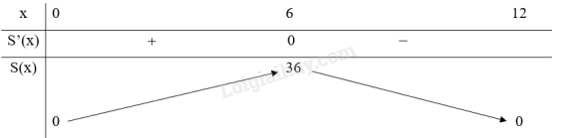  
Do đó, trong các hình có cùng chu vi thì hình chữ nhật có diện tích lớn nhất là 36cm236cm^(2).  
**Bài 1.14 trang 19 Toán 12 Tập 1**: Một nhà sản xuất muốn thiết kế một chiếc hộp có dạng hình hộp chữ nhật không có nắp, có đáy là hình vuông và diện tích bề mặt bằng 108cm2108cm^(2) như Hình 1.17. Tìm các kích thước của chiếc hộp sao cho thể tích của hộp là lớn nhất.  
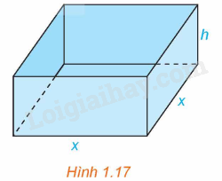  
**Lời giải:**  
Hình hộp trên có độ dài cạnh đáy là x (cm, x>0x>0) và chiều cao là h (cm, h>0h>0)  
Diện tích bề mặt của hình hộp là 108cm2108cm^(2) nên x2+4xh=108⇒h=108−x24x(cm)x^(2)+4xh=108⇒h=(108−x^(2))/(4x)(cm)  
Thể tích của hình hộp là: V=x2.h=x2.108−x24x=108x−x34(cm3)V=x^(2).h=x^(2).(108−x^(2))/(4x)=(108x−x^(3))/(4)(cm^(3))  
Ta có: V′=−3x2+1084,V′=0⇔x=6V^(′)=(−3x^(2)+108)/(4),V^(′)=0⇔x=6 (do x>0x>0)  
Bảng biến thiên:  
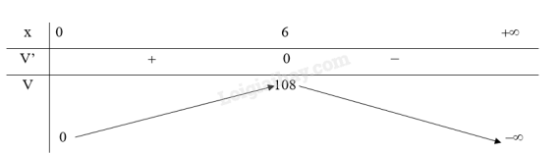  
Do đó, thể tích của hình hộp là lớn nhất khi độ dài cạnh đáy x=6x=6cm  
Khi đó, chiều cao của hình hộp là: 108−624.6=3(cm)(108−6^(2))/(4.6)=3(cm).  
**Bài 1.15 trang 19 Toán 12 Tập 1**: Một nhà sản xuất cần làm ra những chiếc bình có dạng hình trụ với dung tích 1000cm31000cm^(3). Mặt trên và mặt dưới của bình được làm bằng vật liệu có giá 1,2 nghìn đồng/cm2cm^(2), trong khi mặt bên của bình được làm bằng vật liệu có giá 0,75 nghìn đồng/cm2cm^(2). Tìm các kích thước của bình để chi phí vật liệu sản xuất mỗi chiếc bình là nhỏ nhất.  
**Lời giải:**  
Gọi bán kính đáy của bình là x (cm, x>0x>0)  
Chiều cao của bình là: 1000π.x2(cm)(1000)/(π.x^(2))(cm)  
Chi phí để sản xuất một chiếc bình là: T(x)=2.1,2.π.x2+0,75.2000x=2,4π.x2+1500xT(x)=2.1,2.π.x^(2)+0,75.(2000)/(x)=2,4π.x^(2)+(1500)/(x) (nghìn đồng)  
Để chi phí sản xuất mỗi chiếc bình là thấp nhất thì T(x) là nhỏ nhất.  
T′(x)=4,8πx−1500x2,T′(x)=0⇔x=3√6252πT^(′)(x)=4,8πx−(1500)/(x^(2)),T^(′)(x)=0⇔x=(625)/(2π)3 (thỏa mãn)  
Bảng biến thiên:  
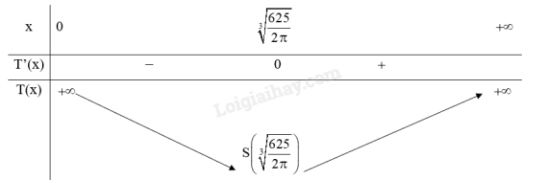  
Để chi phí sản xuất mỗi chiếc bình là nhỏ nhất thì bán kính đáy của bình là 3√6252πcm(625)/(2π)3cm và chiều cao của bình là: 1000π.(3√6252π)2(cm)(1000)/(π.((625)/(2π)3)^(2))(cm)  
**Lý thuyết Giá trị lớn nhất và giá trị nhỏ nhất của hàm số**  
**1. Định nghĩa**  
**• Khái niệm giá trị lớn nhất, giá trị nhỏ nhất của hàm số**  
Cho hàm số y = f(x) xác định trên tập D.  
- Số M được gọi là giá trị lớn nhất của hàm số y = f(x) trên tập D nếu f(x) ≤≤ M với mọi x ∈ D và tồn tại x0 ∈ D sao cho f(x0) = M.  
Kí hiệu M=maxx0∈Df(x)M=maxx_(0)∈Dfx hoặc M=maxDf(x)M=maxDfx .  
- Số m được gọi là giá trị nhỏ nhất của hàm số y = f(x) trên tập D nếu f(x) ≥≥ m với mọi x ∈ D và tồn tại x0 ∈ D sao cho f(x0) = m.  
Kí hiệu m=minx∈Df(x)m=minx∈Dfx hoặc m=minDf(x)m=minDfx.  
**Chú ý:**  
- Ta quy ước rằng khi nói giá trị lớn nhất và giá trị nhỏ nhất của hàm số f(x) (mà không nói “trên tập D”) thì ta hiểu đó là giá trị lớn nhất hay giá trị nhỏ nhất của f(x) trên tập xác định của hàm số.  
- Để tìm giá trị lớn nhất và giá trị nhỏ nhất của hàm số trên tập D, ta thường lập bảng biến thiên của hàm số trên tập D để kết luận.  
**Ví dụ 1.** Tìm giá trị lớn nhất và giá trị nhỏ nhất của hàm số y = f(x) = −x3 + 3x – 1 trên đoạn [0; 2].  
**Hướng dẫn giải**  
Trên đoạn [0; 2], có y' = −3x2 + 3; y' = 0 ⇔⇔ x = −1 hoặc x = 1.  
Bảng biến thiên  
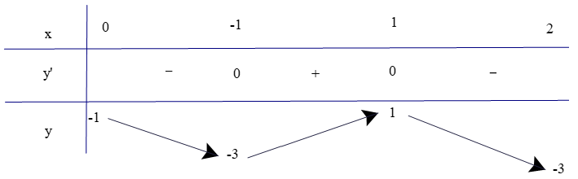  
Từ bảng biến thiên, ta có:  
max[0;2]f(x)=f(1)=1max0;2fx=f1=1 và min[0;2]f(x)=f(−1)=f(2)=−3min0;2fx=f−1=f2=−3 .  
  
**Chú ý:**  
Trong thực hành, ta cũng dùng các kí hiệu minDy,maxDyminDy,maxDy để chỉ giá trị nhỏ nhất, giá trị lớn nhất (nếu có) của hàm số y=f(x)y=fx trên tập D. Do đó, trong ví dụ 1 ta có thể viết: max[0;2]y=y(1)=1max0;2y=y1=1 và min[0;2]y=y(−1)=y(2)=−3min0;2y=y−1=y2=−3 .  
**2. Cách tìm giá trị lớn nhất và giá trị nhỏ nhất của hàm số trên một đoạn**  
Giả sử y = f(x) là hàm số liên tục trên [a; b] và có đạo hàm trên (a; b), có thể trừ ra tại một số hữu hạn điểm mà tại đó hàm số không có đạo hàm. Giả sử chỉ có hữu hạn điểm trong đoạn [a; b] mà đạo hàm f'(x) bằng 0.  
Các bước tìm giá trị lớn nhất và giá trị nhỏ nhất của hàm số f(x) trên đoạn [a; b]:  
**Bước 1:** Tìm các điểm x1, x2, …, xn ∈ (a; b), tại đó f'(x) bằng 0 hoặc không tồn tại.  
**Bước 2:** Tính f(x1), f(x2), …, f(xn), f(a) và f(b).  
**Bước** **3:** Tìm số lớn nhất M và số nhỏ nhất m trong các số trên. Ta có: M=max[a;b]f(x);m=min[a;b]f(x)M=maxa;bfx;m=mina;bfx .  
**Ví dụ 2.** Tìm giá trị nhỏ nhất và giá trị lớn nhất của hàm số y = x3 – 3x2 trên đoạn [1; 5].  
**Hướng dẫn giải**  
Trên đoạn [1; 5], có y' = 3x2 – 6x; y' = 0 ⇔⇔x = 0 (loại) hoặc x = 2 (nhận).  
Có y(1) = −2; y(2) = −4; y(5) = 50.  
Vậy max[1;5]y=y(5)=50;min[1;5]y=y(2)=−4max1;5y=y5=50;min1;5y=y2=−4.  
**Xem thêm các bài giải sách giáo khoa Toán 12 bộ sách Kết nối tri thức hay, chi tiết khác:**  
**Bài 1: Tính đơn điệu và cực trị của hàm số**  
**Bài 3: Đường tiệm cận của đồ thị hàm số**  
**Bài 4: Khảo sát sự biến thiên và vẽ đồ thị của hàm số**  
**Bài 5: Ứng dụng đạo hàm để giải quyết một số vấn đề liên quan đến thực tiễn**  
**Bài tập cuối chương 1 trang 42**